新巴巴运动网总结笔记day02

项目第二天(课程安排)
1:搭建后台管理框架
2:品牌管理列表页面
3:品牌管理添加页面
4: 插件Jquery.form.js的使用
5:图片分离原理及代码实现
6:品牌管理删除按钮
7:品牌管理列表页面(全选,全删除)
8:品牌管理修改页面

搭建后台管理框架

后台页面----目录结构
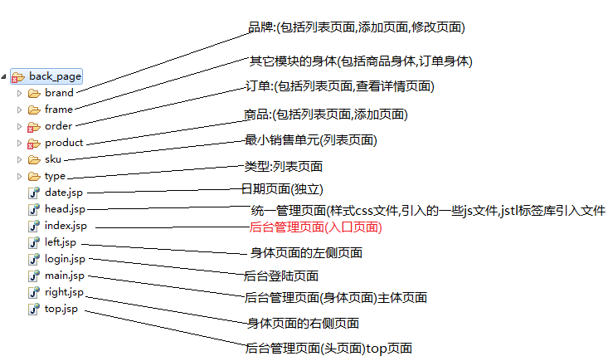

第一步:将前台,后台静态页面从webapp中移动到WEB-INF下

第二步:由于目录结构发生变化,每一个页面中<include>标签都需要修改
修改前
<%@ include file="/back_page/head.jsp" %>
修改后
<%@ include file="/WEB-INF/back_page/head.jsp" %>

第三步:批量替换快捷键 Ctrl+H
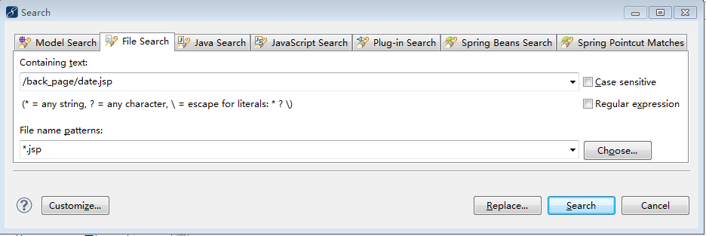

第四步:点击Replace键
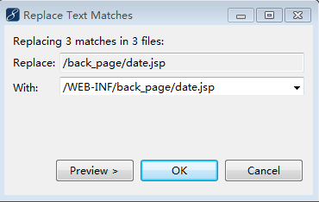

第五步:点击OK完成

第六步:创建cn.itcast.core.controller包

第七步:创建CenterController类
- index():返回index 对应/WEB-INF/back_page/index.jsp页面
- top(): 返回top对应/WEB-INF/back_page/top.jsp页面
- main(): 返回main对应/WEB-INF/back_page/main.jsp页面
- left(): 返回left对应/WEB-INF/back_page/left.jsp页面
- right(): 返回right对应/WEB-INF/back_page/rihgt.jsp页面

第八步:创建FrameController类
- productMain():返回frame/product_main对应/WEB-INF/back_page/frame/product_main.jsp页面
- productLeft (): 返回product_left对应/WEB-INF/back_page/frame/product_left.jsp页面
- orderMain (): 返回order_main对应/WEB-INF/back_page/frame/order_main.jsp页面
- orderLeft (): 返回order_left对应/WEB-INF/back_page/frame/order_left.jsp页面

第九步:创建ProductController类
- list():返回 list对应/WEB-INF/back_page/product/list.jsp页面

第十步:创建OrderController类
- list():返回 list对应/WEB-INF/back_page/order/list.jsp页面

品牌管理

创建品牌表 : bbs_brand
DROP TABLE IF EXISTS `bbs_brand`;
CREATE TABLE `bbs_brand` (
`id` int(11) NOT NULL AUTO_INCREMENT COMMENT 'ID',
`name` varchar(40) NOT NULL COMMENT '名称',
`description` varchar(80) DEFAULT NULL COMMENT '描述',
`img_url` varchar(80) DEFAULT NULL COMMENT '图片Url',
`web_site` varchar(80) DEFAULT NULL COMMENT '品牌网址',
`sort` int(11) DEFAULT NULL COMMENT '排序:最大最排前',
`is_display` tinyint(1) DEFAULT NULL COMMENT '是否可见 1:可见 0:不可见',
PRIMARY KEY (`id`)
) ENGINE=InnoDB AUTO_INCREMENT=83 DEFAULT CHARSET=utf8 COMMENT='品牌';

第一步:创建cn.itcast.core.web.Constants
public interface Constants {
/**
* 图片服务器
*/
public static final String IMAGE_URL = "http://localhost:8088/image-web/";

}

第一步:创建cn.itcast.core.bean.product.Brand对象
/**
* 品牌对象
* @author lixu
* @Date [2014-3-28 下午04:38:53]
*/
public class Brand implements Serializable {
/**
* 序列化ID
*/
private static final long serialVersionUID = 1L;

private Integer id;
private String name;
private String description;
private String imgUrl;
private String webSite;
private Integer sort;
private Integer isDisplay;

public String getAllImgUrl(){
return Constans.IMAGE_URL + imgUrl;
}
//set get 省略

第二步:创建Dao.xml
cn.itcast.core.dao.product.BrandDao.xml
<?xml version="1.0" encoding="UTF-8" ?>
<!DOCTYPE mapper PUBLIC "-//mybatis.org//DTD Mapper 3.0//EN" "http://mybatis.org/dtd/mybatis-3-mapper.dtd">

<mapper namespace="cn.itcast.core.dao.product.BrandDao">

</mapper>

第三步:创建Dao接口
cn.itcast.core.dao.product.BrandDao
/**
* 数据交互层
* @author lx
*
*/
public interface BrandDao {

}

第四步:创建Service接口
cn.itcast.core.service.product.BrandService
/**
* 事务层,逻辑开发层 接口
* @author lx
*
*/
public interface BrandService {

}

第五步:创建ServiceImpl实现类
cn.itcast.core.service.product.BrandServiceImpl
/**
* 事务层,逻辑开发层 实现类
* @author lx
*
*/
@Service
@Transactional
public class BrandServiceImpl implements BrandService{

}

第六步:创建Controller
cn.itcast.core.controller.admin.BrandController
/**
* 品牌管理
* @author lx
*
*/
@Controller
public class BrandController {

}

品牌列表(数据加载)

导入测试数据
INSERT INTO bbs_brand VALUES ('1', '依琦莲', null, null, null, '99', '1');
INSERT INTO bbs_brand VALUES ('2', '凯速（KANSOON）', null, null, null, 98, '1');
INSERT INTO bbs_brand VALUES ('3', '梵歌纳（vangona）', null, null, null, 97, '1');
INSERT INTO bbs_brand VALUES ('4', '伊朵莲', null, null, null, 96, '1');
INSERT INTO bbs_brand VALUES ('5', '菩媞', null, null, null, 95, '1');
INSERT INTO bbs_brand VALUES ('6', '丹璐斯', null, null, null, 94, '1');
INSERT INTO bbs_brand VALUES ('7', '喜悦瑜伽', null, null, null, 93, '1');
INSERT INTO bbs_brand VALUES ('8', '皮尔（pieryoga）', null, null, null, 92, '1');
INSERT INTO bbs_brand VALUES ('9', '路伊梵（LEFAN）', null, null, null, 91, '1');
INSERT INTO bbs_brand VALUES ('10', '金啦啦', null, null, null, 90, '0');
INSERT INTO bbs_brand VALUES ('11', '来尔瑜伽（LaiErYoGA）', null, null, null, 89, '1');
INSERT INTO bbs_brand VALUES ('12', '艾米达（aimida）', null, null, null, 88, '1');
INSERT INTO bbs_brand VALUES ('13', '斯泊恩', null, null, null, 87, '1');
INSERT INTO bbs_brand VALUES ('14', '康愫雅KSUA', null, null, null, 86, '1');
INSERT INTO bbs_brand VALUES ('15', '格宁', null, null, null, 85, '1');
INSERT INTO bbs_brand VALUES ('16', 'E奈尔（Enaier）', null, null, null, 84, '1');
INSERT INTO bbs_brand VALUES ('17', '哈他', null, null, null, 83, '1');
INSERT INTO bbs_brand VALUES ('18', '伽美斯（Jamars）', null, null, null, 82, '1');
INSERT INTO bbs_brand VALUES ('19', '瑜伽树（yogatree）', null, null, null, 81, '1');
INSERT INTO bbs_brand VALUES ('20', '兰博伊人（lanboyiren）', null, null, null, 80, '1');

第一步:编写Sql语句
select id,name,description,img_url,web_site,sort,is_display from bbs_brand where is_display = 1
order by id desc

第二步:编写BrandDao.xml文件
<?xml version="1.0" encoding="UTF-8" ?>
<!DOCTYPE mapper PUBLIC "-//mybatis.org//DTD Mapper 3.0//EN" "http://mybatis.org/dtd/mybatis-3-mapper.dtd">
<mapper namespace="cn.itcast.core.dao.product.BrandDao">
<!--返回结果 与 javaBean对象中属性 映射关系 -->
<resultMap id="brand" type="Brand">
<result property="id" column="id" />
<result property="name" column="name" />
<result property="description" column="description" />
<result property="imgUrl" column="img_url" />
<result property="webSite" column="web_site" />
<result property="sort" column="sort" />
<result property="isDisplay" column="is_display" />
</resultMap>
<!-- 查询所有品牌的所有属性-->
<select id="getBrandList" parameterType="Brand" resultMap="brand">
select id,name,description,img_url,web_site,sort,is_display from bbs_brand where is_display = #{isDisplay}
</select>
</mapper>

第三步:编写BrandDao接口
/**
* 数据交互层
* @author lx
*
*/
public interface BrandDao {
//查询所有品牌
public void getBrandList(Brand brand);
}

第四步:编写BrandService接口
/**
* 事务层 逻辑开发层
* @author lx
*
*/
public interface BrandService {
//查询所有品牌
public void getBrandList(Brand brand);
}

第五步:编写BrandServiceImpl实现类
/**
* 事务层 逻辑开发层
* @author lx
*
*/
@Service
@Transactional
public class BrandServiceImpl implements BrandService {
@Resource
private BrandDao brandDao;
//查询所有品牌
public void getBrandList(Brand brand){
return brandDao.getBrandList(brand);
}
}

第六步:编写BrandController
/**
* 品牌管理
* @author lx
*
*/
@Controller
public class BrandController {
@Autowired
private BrandService brandService;
/**
* 查询列表
* @return
*/
@RequestMapping(value = "/brand/list.do")
public String list(HttpServletRequest request,HttpServletResponse response,ModelMap model){
//创建一个传递参数的对象
Brand brand = new Brand();
//设置显示或不显示的查询条件 1:显示 0: 不显示
brand.setIsDisplay(1);
//service层方法处理,并返回结果集 brands
List<Brand> brands = brandService.getBrandList(brand);
//将结果返回页面 ,并取名 brands
model.addAttribute("brands", brands);
}
}

第七步:编写back_page/brand/list.jsp
<c:forEach items="${brands }" var="brand">
<tr bgcolor="#ffffff" onmouseover="this.bgColor='#eeeeee'" onmouseout="this.bgColor='#ffffff'">
<td><input type="checkbox" name="ids" value="${brand.id }"/></td>
<td align="center">${brand.id }</td>
<td align="center">${brand.name }</td>
<td align="center"><img src="${brand.imgUrl}" width="40" height="40"/></td>
<td align="center"></td>
<td align="center">99</td>
<td align="center"><c:if test="${brand.isDisplay == 1 }">可用</c:if><c:if test="${brand.isDisplay == 0 }">不可用</c:if></td>
<td align="center">
<a href="javascript:void(0);" class="pn-opt">修改</a> | <a href=" javascript:void(0);" onclick="if(!confirm('您确定删除吗？')) {return false;}" class="pn-opt">删除</a>
</td>
</tr>
</c:forEach>

品牌添加

位置

第一步:编写back_page/brand/list.jsp
<div class="box-positon">
<div class="rpos">当前位置: 品牌管理 - 列表</div>
<form class="ropt">
<input class="add" type="button" value="添加"
<!-- 编写添加按钮的onclick事件为 toAdd.do -->
onclick="javascript:window.location.href='toAdd.do'"/>
</form>
</div>

第二步:编写BrandController类
//跳转添加页面
@RequestMapping(value = "/brand/toAdd.do")
public String toAdd(HttpServletRequest request,HttpServletResponse response,ModelMap model){
//指定页面视图
return "brand/add";
}

第三步:编写back_page/brand/add.jsp
<script type="text/javascript" scr="/res/common/js/jquery.form.js"></script>
<script type="text/javascript">
//采用jquery.form.js异步上传图片,并结合<form>表单
function uploadFic(){
var options = {
//请求路径
url = "/upload/uploadPic.do",
dataType = "json",
type = "post",
beforeSubmit : function(formData,jqForm,options){
//判断是否为图片
var f = jqForm[0];//将jqForm转成DOM对象
var v = f.logoPic.value;//获取DOM对象中name为logoPic的值
//获取扩展名,并转成小写
var ext = v.substring(v.length-3).toLowerCase();
//比对扩展名 jpg gif bmp png
if(ext != "jpg" && ext != "gif" && ext != "bmp" && ext != "png"){
alert("只允许上传图片!");
return false;
}
//校验提交的表单
return true;
},
success : function(data){
//处理结果
//将相对路径设置给隐藏域中,提交时用
$("#imgUrl").val(data.path);
//将全路径设置给img标签,显示图片用
#("#allImgUrl).attr("src",data.url);
}
}
$("#jvForm").ajaxSubmit(options);
}
</script>

<form id="jvForm" action="add.do" method="post" enctype="multipart/form-data">
……
<img src="" id="allImgUrl"/>
<input type="hidden" name="imgUrl" id="imgUrl"/>
<input type="file" name="uploadPic" onchange="uploadPic()"/>
</form>

第四步:在springmvc-back.xml配置图片转换器
<!-- 上传图片转换器 -->
<bean id="multipartResolver" class="org.springframework.web.multipart.commons.CommonsMultipartResolver">
<!-- 设置上传文件的最大尺寸为1MB -->
<property name="maxUploadSize" value="1048576"/>
</bean>

第五步:创建UploadController
cn.itcast.core.controller.admin.UploadController
//上传图片 通过@RequestParam(required = false) MultipartFile获取图片
@RequestMapping(value = "/upload/uploadPic.do")
public void uploadBrandPic(@RequestParam(required = false) MultipartFile uploadPic,HttpServletResponse response){
//图片名称生成策略---采用时间格式(精确到毫秒)并追加随机3位(10以内)数字
//精确到毫秒
DateFormat df = new SimpleDateFormat("yyyyMMddHHmmssSSS");
String picName = df.format(new Date());
//随机再生成3位 10以内的数
Random r = new Random();
for(int i=0;i<3;i++){
picName += r.nextInt(10);
}
//获取扩展名
String originalFilename = uploadPic.getOriginalFilename();
String ext = FilenameUtils.getExtension(originalFilename);
//相对路径
String path = "upload/" + picName + "." + ext;
//全路径
String url = http://localhost:8088/image-web/ + path;
//jersey 发送另一台Tomcat(可读写的)
Client client = new Client();
WebResource resource = client.resource(url);

try {
resource.put(String.class, uploadPic.getBytes());
} catch (UniformInterfaceException e1) {
// TODO Auto-generated catch block
e1.printStackTrace();
} catch (ClientHandlerException e1) {
// TODO Auto-generated catch block
e1.printStackTrace();
} catch (IOException e1) {
// TODO Auto-generated catch block
e1.printStackTrace();
}
}

第六步:搭建另一个Tomcat,作为图片服务器
图片服务器Tomcat的设置 tomcat/conf/web.xml中内容更改
<servlet>
<servlet-name>default</servlet-name> <servlet-class>org.apache.catalina.servlets.DefaultServlet</servlet-class>
<init-param>
<param-name>debug</param-name>
<param-value>0</param-value>
</init-param>
<init-param>
<param-name>readonly</param-name>
<param-value>false</param-value>
</init-param>
<init-param>
<param-name>listings</param-name>
<param-value>false</param-value>
</init-param>
<load-on-startup>1</load-on-startup>
</servlet>

第七步:Eclipse上创建JavaWeb项目,取名image-web

第八步:使用上图设置的tomcat,对此tomcat做如下设置
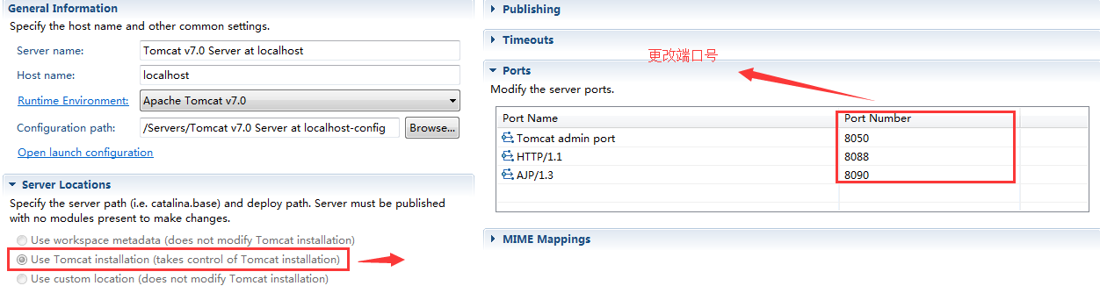

第九步:在image-web项目的webapp目录下创建upload文件夹
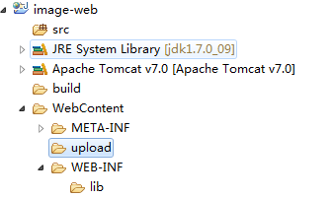

第十步:创建ResponseUtils

位置
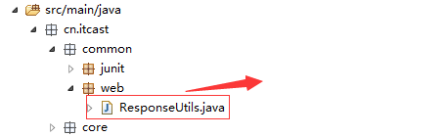

内容
/**
* Response帮助类
* 支持JSON XML Text
* @author lx
*
*/
public class ResponseUtils {

//发送JSON
public void renderJson(HttpServletResponse response,String text){
render(response,"application/json;charset=UTF-8",text);
}
//发送xml
public void renderXml(HttpServletResponse response,String text){
render(response,"text/xml;charset=UTF-8",text);
}
//发送text
public void renderText(HttpServletResponse response,String text){
render(response,"text/plain;charset=UTF-8",text);
}
//发送
public void render(HttpServletResponse response,String contextType,String text){
//设置传输类型
response.setContentType(contextType);
//发送
try {
response.getWriter().write(text);
} catch (IOException e) {
// TODO Auto-generated catch block
e.printStackTrace();
}
}
}

第十一步: 编写UploadController
//返回Json数据给页面(包括url回显路径,path保存数据库的路径)
JSONObject jo = new JSONObject();
jo.put("path", path);
jo.put("url", url);
ResponseUtils.renderJson(response, jo.toString());

第十二步:查看结果
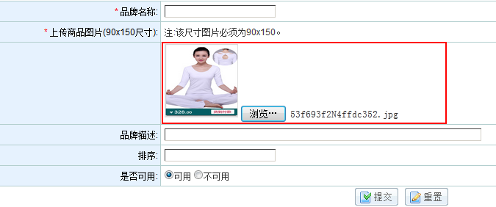

第十三步:保存表单数据
Controller中代码
//保存表单
@RequestMapping(value = "/brand/add.do")
public String add(Brand brand,HttpServletRequest request,HttpServletResponse response,ModelMap model){
//保存
brandService.addBrand(brand);
//重定向到品牌列表页面
return "redirect:/brand/list.do";
}
Service中代码
@Resource
BrandDao brandDao;
//保存数据
public Integer addBrand(Brand brand) {
return brandDao.addBrand(brand);
}
Dao中代码
//添加
public Integer addBrand(Brand brand);
Dao.xml中代码
<mapper namespace="cn.itcast.core.dao.product.BrandDao">
<!-- 添加 -->
<insert id="addBrand" parameterType="Brand">
INSERT INTO bbs_brand
<trim prefix="(" suffix=")" >
id,
name,
description,
img_url,
web_site,
sort,
is_display
</trim>
VALUES
<trim prefix="(" suffix=")" suffixOverrides=",">
#{id},
#{name},
#{description},
#{imgUrl},
#{webSite},
#{sort},
#{isDisplay}
</trim>
</insert>
</mapper>

品牌删除

位置

第一步:编写删除<a>标签
//删除前要进行提示(选择确定了,才可以删除)
<a href="/brand/delete.do?id=${entry.id}" onclick="if(!confirm('您确定删除吗？')) {return false;}" class="pn-opt">删除</a>

第二步:在BrandController中编写删除方法
@Autowired
private BrandService brandService;
//删除品牌
@RequestMapping(value = "/brand/delete.do")
public String delete(Integer id){
brandService.deleteBrandByKey(id);
return "redirect:/brand/list.do";
}

第三步:在BrandService中
//删除品牌
public void deleteBrandByKey (Integer id);

第四步:在BrandServiceImpl中
@Autowired
private BrandDao brandDao;
//删除品牌
public void deleteBrandByKey (Integer id){
return brandDao.deleteBrandByKey(id);
}

第五步:在BrandDao中
//删除品牌
public void deleteBrandByKey (Integer id);

第六步:在BrandDao.xml中
<!-- 根据主键删除 -->
<delete id="deleteByKey" parameterType="hashMap">
DELETE FROM bbs_brand
WHERE
id=#{id}
</delete>

品牌全选

位置
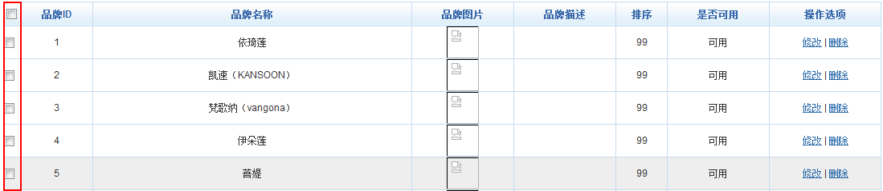
//全选
<script type="text/javascript">
function checkBox(name,checked){
$("input[type=checkbox][name=" + name + "]").each(function() {
$(this).attr("checked", checked);
});
}
</script>
<form id="jvForm">
<!-- 列表头部 -->
<tr>
<td><input type="checkbox" onclick="checkBox('ids',this.checked)"/></td>
</tr>
<!-- 列表内容 -->
<tr>
<td><input type="checkbox" name="ids" value="${brand.id }"/></td>
</tr>
</form>

品牌批量删除

位置
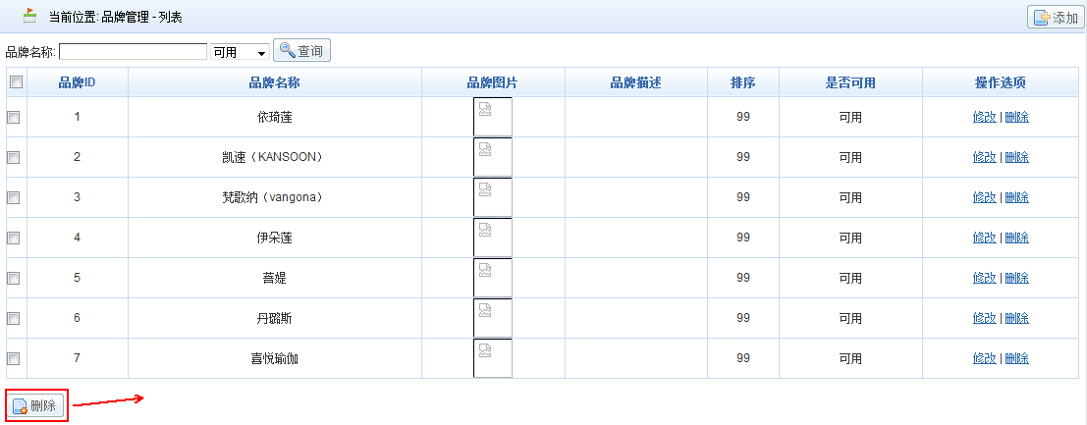

第一步:编写/back_page/brand/list.jsp

//添加onclick事件 方法名为:optDelete();
<div style="margin-top:15px;"><input class="del-button" type="button" value="删除" onclick="optDelete();"/></div>

第二步:编写optDelete()方法
<script type="text/javascript">
//删除按钮
function optDelete() {
//判断checkbox是否至少有一个被选中
int count = 0;
$("input[name='ids'").each(function(){
if(this.checked){
count++;
}
});
if(count <= 0){
alert("至少选择一个");
return;
}
//删除时需要确定
if(confirm("你确定删除吗? ")){
$("#jvForm").attr("action","delete.do");
$("#jvForm").submit();
}
}
</script>
<form id="jvForm" action="list.do" method="post">
</form>

第三步:编写Sql语句
delete from bbs_brand where id in (?,?,…)

第四步:编写BrandDao.xml
<!-- 根据主键批量删除 -->
<delete id="deleteByKeys">
delete from bbs_brand
where
id in
<foreach collection="array" separator="," item="id" open="(" close=")">
#{id}
</foreach>
</delete>

第五步:编写BrandDao接口
//批量删除
public void deleteByKeys(Integer[] ids);

第六步:编写BrandService接口
//批量删除
public void deleteByKeys(Integer[] ids);

第七步:编写BrandServiceImpl实现类
@Resource
private BrandDao brandDao;
public void deleteByKeys(Integer[] ids) {
return brandDao.deleteByKeys(ids);
}

第八步:编写BrandController
@Autowired
private BrandService brandService;
@RequestMapping(value = "/brand/delete.do")
public String delete(Integer[] ids){
brandService.deleteBrands(ids);
return "redirect:/brand/list.do";
}

品牌修改

位置
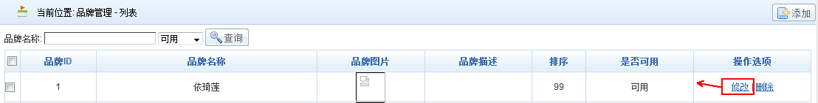

第一步:编写back_page/brand/list.jsp
//修改href
<a href="toEdit.do" class="pn-opt">修改</a> |

第二步:编写Sql
select id,name,description,img_url,web_site,sort,is_display from bbs_brand where id = ?

第三步:编写BrandDao.xml
<select id="getBrandByKey" parameterType="Integer" resultMap="brand">
select id,name,description,img_url,web_site,sort,is_display from bbs_brand where id = #{id}
</select>

第四步:编写BrandDao接口
public Brand getBrandByKey(Integer id);

第五步:编写BrandService接口
public Brand getBrandByKey(Integer id);

第六步编写BrandServiceImpl实现类
public Brand getBrandByKey(Integer id) {
// TODO Auto-generated method stub
return brandDao.getBrandByKey(id);
}

第七步:编写BrandController
//去修改页面
@RequestMapping(value = "/brand/toEdit.do")
public String toEdit(Integer id,ModelMap model){
model.addAttribute("brand", brandService.getBrandByKey(id));
return "brand/edit";
}

第八步:编写back_page/brand/edit.jsp
<script type="text/javascript" scr="/res/common/js/jquery.form.js"></script>
<script type="text/javascript">
//采用jquery.form.js异步上传图片,并结合<form>表单
function uploadFic(){
var options = {
//请求路径
url = "/upload/uploadPic.do",
dataType = "json",
type = "post",
beforeSubmit : function(formData,jqForm,options){
//判断是否为图片
var f = jqForm[0];//将jqForm转成DOM对象
var v = f.logoPic.value;//获取DOM对象中name为logoPic的值
//获取扩展名,并转成小写
var ext = v.substring(v.length-3).toLowerCase();
//比对扩展名 jpg gif bmp png
if(ext != "jpg" && ext != "gif" && ext != "bmp" && ext != "png"){
alert("只允许上传图片!");
return false;
}
//校验提交的表单
return true;
},
success : function(data){
//处理结果
//将相对路径设置给隐藏域中,提交时用
$("#imgUrl").val(data.path);
//将全路径设置给img标签,显示图片用
#("#allImgUrl).attr("src",data.url);
}
}
$("#jvForm").ajaxSubmit(options);
}
</script>

<!-- 回显数据 action="edit.do" -->
<form id="jvForm" action="edit.do" method="post">
<!-- 隐藏Id -->
<input type="hidden" value="${brand.id }" name="id"/>
<table cellspacing="1" cellpadding="2" width="100%" border="0" class="pn-ftable">
<tbody>
<tr>
<td width="20%" class="pn-flabel pn-flabel-h">
<span class="pn-frequired">*</span>
品牌名称:</td><td width="80%" class="pn-fcontent">
<input type="text" class="required" name="name" value="${brand.name }" maxlength="100"/>
</td>
</tr>
<tr>
<td width="20%" class="pn-flabel pn-flabel-h">
<span class="pn-frequired">*</span>
上传商品图片(90x150尺寸):</td>
<td width="80%" class="pn-fcontent">
注:该尺寸图片必须为90x150。
</td>
</tr>
<tr>
<td width="20%" class="pn-flabel pn-flabel-h"></td>
<td width="80%" class="pn-fcontent">
<img width="100" height="100" id="allImgUrl" src="${brand.allImgUrl }"/>
<input type="file" />
<input type="hidden" name="imgUrl" id="imgUrl" value="${brand.imgUrl }"/>
</td>
</tr>
<tr>
<td width="20%" class="pn-flabel pn-flabel-h">
品牌描述:</td><td width="80%" class="pn-fcontent">
<input type="text" class="required" name="description" value="${brand.description }" maxlength="80" size="60"/>
</td>
</tr>
<tr>
<td width="20%" class="pn-flabel pn-flabel-h">
排序:</td><td width="80%" class="pn-fcontent">
<input type="text" class="required" name="sort" value="${brand.sort }" maxlength="80"/>
</td>
</tr>
<tr>
<td width="20%" class="pn-flabel pn-flabel-h">
是否可用:</td><td width="80%" class="pn-fcontent">
<input type="radio" name="isDisplay" value="1" <c:if test="${brand.isDisplay == 1 }">checked="checked"</c:if>/>可用
<input type="radio" name="isDisplay" value="0" <c:if test="${brand.isDisplay == 0 }">checked="checked"</c:if>/>不可用
</td>
</tr>
</tbody>
<tbody>
<tr>
<td class="pn-fbutton" colspan="2">
<input type="submit" class="submit" value="提交"/> &nbsp; <input type="reset" class="reset" value="重置"/>
</td>
</tr>
</tbody>
</table>
</form>

第九步:提交

第十步:编写BrandDao.xml
<update id="updateBrandByKey" parameterType="Brand">
update bbs_brand
<set>
name=#{name},
description=#{description},
img_url=#{imgUrl},
web_site=#{webSite},
sort=#{sort},
is_display=#{isDisplay}
</set>
<where>
id = #{id}
</where>
</update>

第十一步:编写BrandDao
public void updateBrandByKey(Brand brand);

第十二步:BrandService接口
public void updateBrandByKey(Brand brand);

第十三步:BrandServiceImpl实现类
@Override
public void updateBrandByKey(Brand brand) {
brandDao.updateBrandByKey(brand);
}

第十四步:BrandController
@Autowired
private BrandService brandService;
//修改
@RequestMapping(value = "/brand/edit.do")
public String edit(Brand brand,ModelMap model){
brandService.updateBrandByKey(brand);
return "redirect:/brand/list.do";
}

